# Git Tutorial mit Tortoise Extension

1. 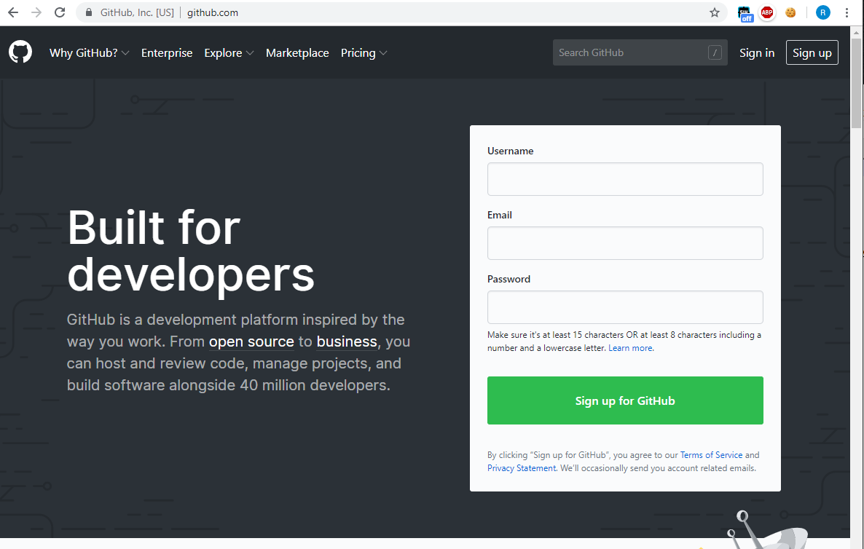GitHub Konto erstellen.
2. Invitation erhalten von dem Hauptkonto (Hauptkonto Email = marcorustemi99@gmail.com, PW= htlmoedling2019)

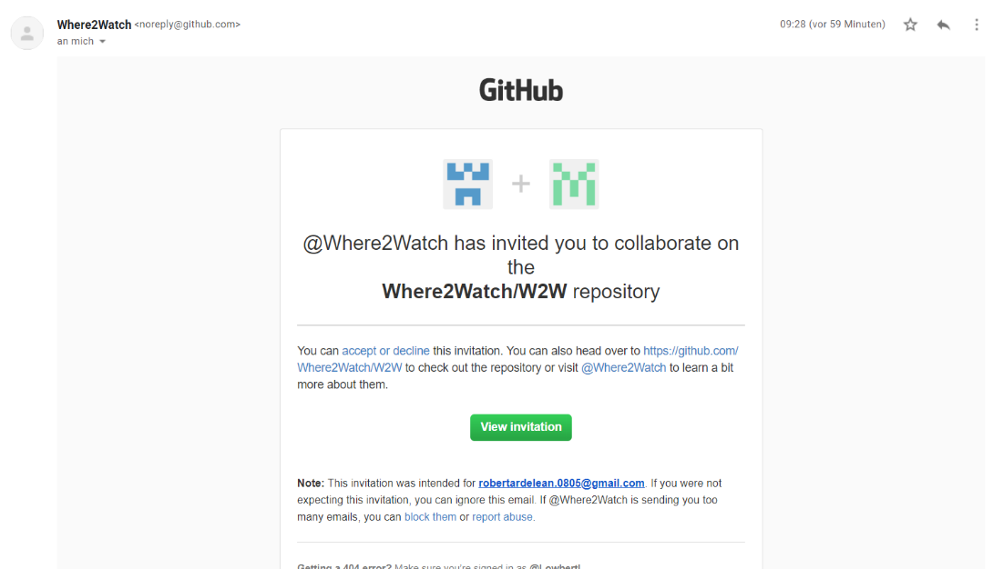3.) Invitation annehmen

5.) TortoiseGit runterladen

Link:

<https://download.tortoisegit.org/tgit/2.8.0.0/TortoiseGit-2.8.0.0-64bit.msi>

6.) In einem neuen angelegten Ordner mit der rechten Maustaste auf „Git Clone“ klicken

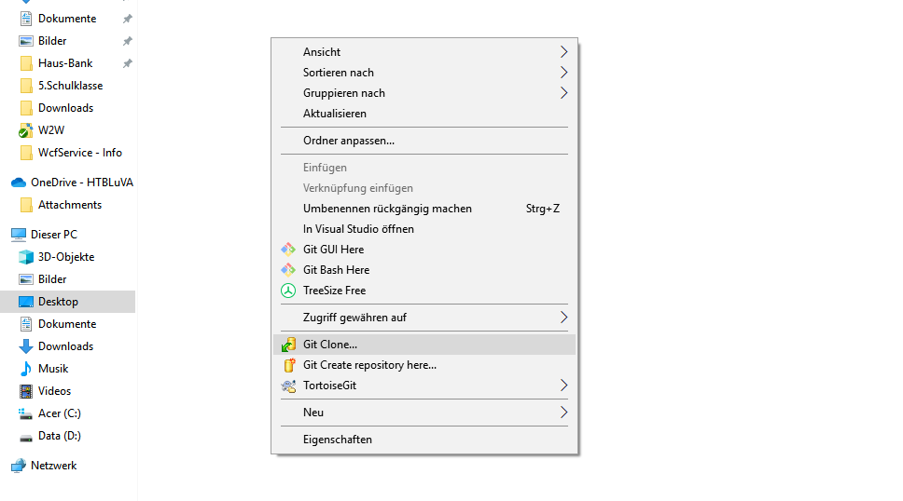

7.) Folgende URL eingeben: <https://github.com/Where2Watch/W2W.git>

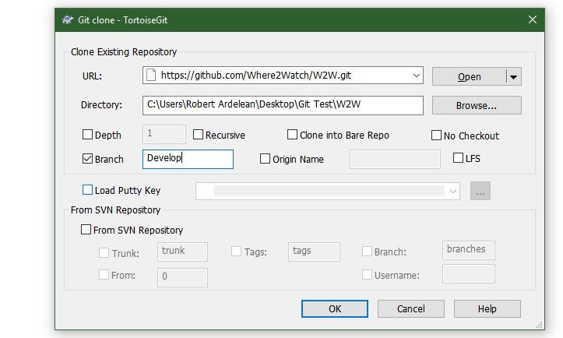

Und unter Brand „Develop“ eingeben.

7.) W2W Repository wurde jetzt hinzugefügt.

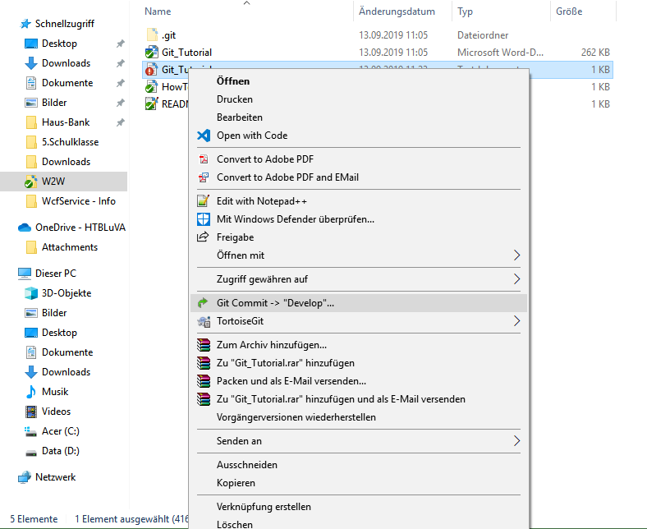Mit „Git Commit“ kann man seine neue Version hochladen.

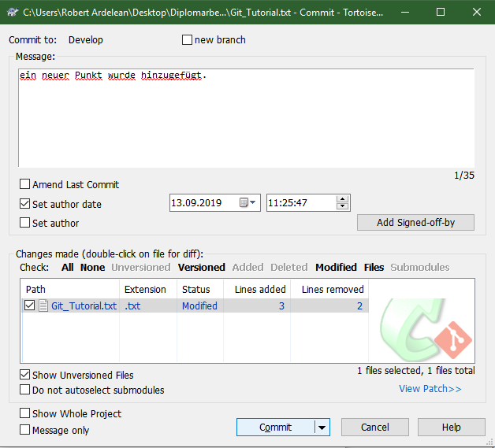Dabei muss man ein Kommentar eintragen, außerdem kann man dabei die Veränderungen einsehen.

Zusätzlich kann man die neue Datei mit der alten Datei vergleichen werden.

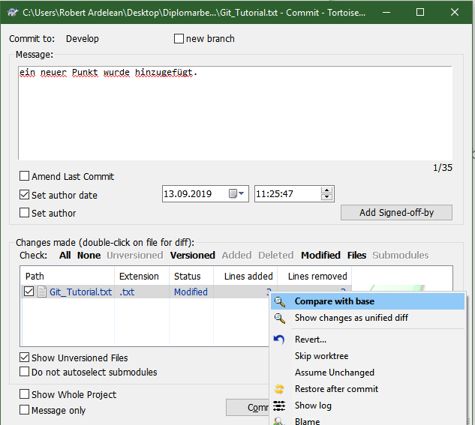

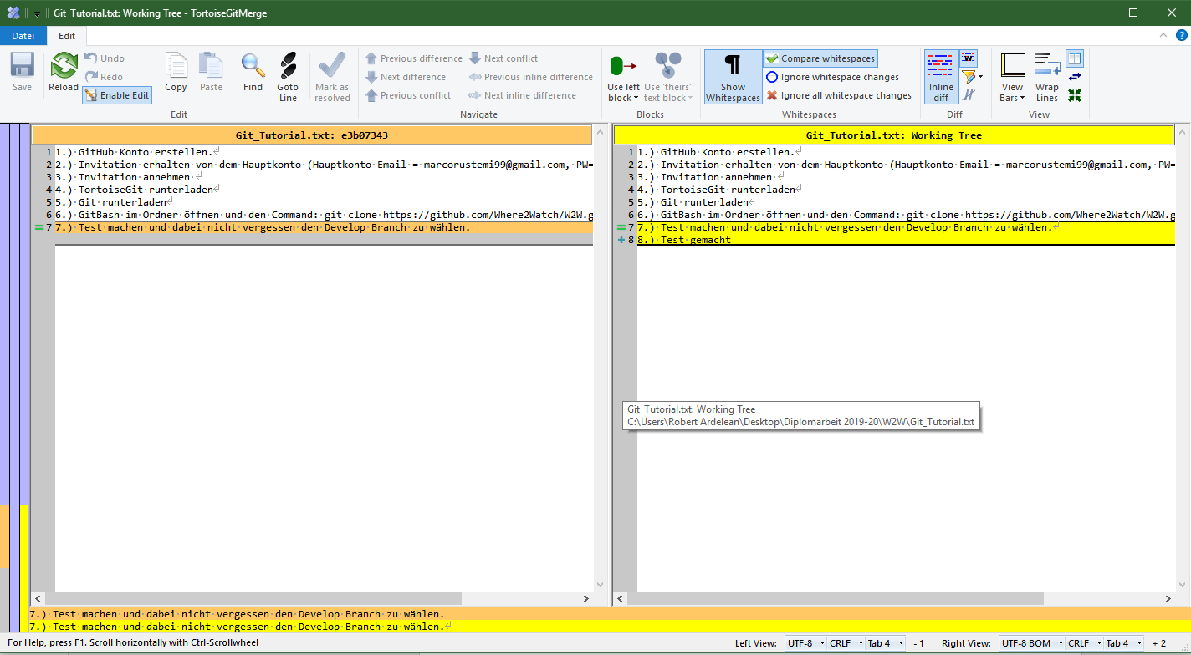

Am Ende muss man nur noch „Commiten“. Jetzt wurde die neue Datei hochgeladen und ist für jeden aus der Gruppe zugänglich.